Обзор обращений граждан, поступивших в 3 квартале 2021 года в Министерство финансов Камчатского края

За период с 01.07.2021 по 30.09.2021 в Министерство финансов Камчатского края поступило 25 обращений граждан: из Петропавловск – Камчатского городского округа – 17, Елизовского муниципального района – 1, Тигильского муниципального района – 1, Усть-Камчатского муниципального района – 1, Алеутского муниципального округа – 1, городского округа «посёлок Палана» - 2, г. Москва – 1, Хабаровский край – 1.
За аналогичный период 2020 года поступило 5 обращений граждан: из Петропавловск-Камчатского городского округа – 3, Олюторского муниципального района – 1, г. Тула – 1. Общее количество обращений увеличилось на 500 % по сравнению с аналогичным периодом прошлого года.

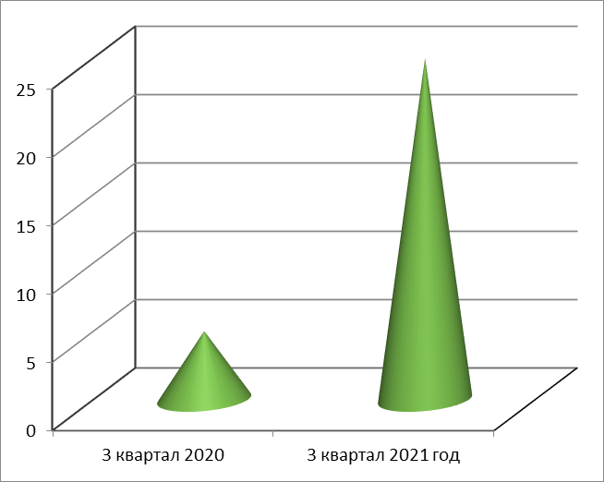

4 обращения поступили по почте, 4 – по сети «Интернет», в ходе личного приёма – 17.
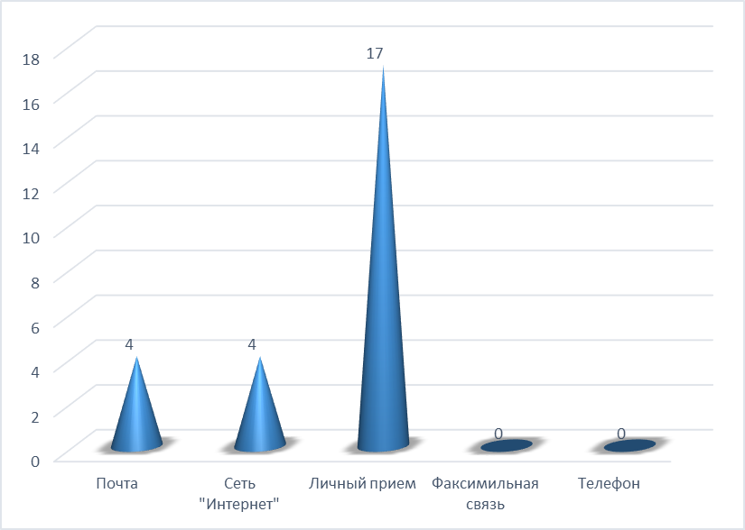
Основные рассматриваемые вопросы: о правовом регулировании контрактной системы в сфере государственных закупок, а также об обеспеченности бюджета муниципальных районов и Камчатского края в целом.
Тематика обращений относится к сфере государства, общества, политике, социальной сфере, экономической сфере, сфере обороны, безопасности, законности и жилищно-коммунальной сфере.
На 24 обращения гражданам даны подробные разъяснения положений действующего краевого и федерального законодательства, рекомендации о способах защиты своих прав и законных интересов.
Обращения, находящиеся на рассмотрении, отсутствуют.
1 обращение перенаправлено в Министерство здравоохранения Камчатского края для рассмотрения и принятия решения по существу поставленных в нем вопросов.

